УДК 338.45:661 / ББК 65.305.3
Копытова Е.Д.
СОВРЕМЕННОЕ СОСТОЯНИЕ, ПРОБЛЕМЫ И ПЕРСПЕКТИВЫ РАЗВИТИЯ ХИМИЧЕСКОГО КОМПЛЕКСА РОССИИ

Аннотация: В работе проведен анализ одной из базовых отраслей химической промышленности – минеральных удобрений. Представлен прогноз основных показателей развития данной сферы. Сделан вывод о том, что необходимо стимулировать внутренний спрос за счет поддержки сельхозтоваропроизводителей.
Ключевые слова: химическая отрасль, минеральные удобрения, регион, развитие территорий, органы власти.

Химическая промышленность, представляющая собой одну из ведущих отраслей тяжелой индустрии, является научно-технической и материальной базой химизации народного хозяйства и играет исключительно важную роль в развитии производительных сил, в обеспечении жизненных потребностей общества, укреплении обороноспособности государства. Она объединяет целый комплекс отраслей производства, в которых преобладают химические методы переработки предметов овеществленного труда (сырья, материалов), позволяет решить технические, технологические и экономические проблемы, создавать новые материалы с заранее заданными свойствами, заменять металл в строительстве, машиностроении, повышать производительность и экономить затраты общественного труда. Химическая промышленность включает производство нескольких тысяч различных видов продукции, по количеству которых уступает только машиностроению.
Наибольший вклад в оборот химической промышленности вносит производство минеральных удобрений. Россия обладает уникальной сырьевой базой, позволяющей выпускать весь их спектр. Российские предприятия входят в число ключевых игроков мирового рынка по всем сегментам рынка: азотному, фосфорному и калийному [5, с. 57].
В развитии отечественной отрасли минеральных удобрений можно выделить ряд особенностей.
1. В советский период оборот минеральных удобрений полностью находился под государственным контролем.
После окончания Второй мировой войны мировое производство минеральных удобрений росло значительными темпами – в 3,2 раза (с 47 млн. тонн в 1965 году до 150 млн. тонн в 1990 году). Значительную долю удобрений в конце 80-х гг. выпускали в СССР – почти 40 млн. тонн. Так, с 1962 года данная отрасль страны по объемам производства стала занимать первое место в Европе; в 1973 году Советский Союз вышел на первое место в мире, опередив США. Доля СССР в мировом производстве возросла с 11,1% в среднем за 1961–1966 гг. до 19,3% в 1975 году. Причем если за этот период мировое производство увеличилось в 2,3 раза, то в СССР – в 3,8 раза. В 1975 году страна вышла на 1-е место по абсолютным размерам потребления минеральных удобрений. В расчете на 1 гектар пашни оно увеличилось в 2,8 раза ‒ с 28,4 кг в 1965 году до 78,7 кг в 1976 году (в пересчете на 100% питательных веществ) [1].
В СССР обеспечение минеральными удобрениями сельскохозяйственных товаропроизводителей полностью находилось под государственным контролем. Решения по производству, распределению и использованию удобрений принимали централизованно и планово, согласно государственным нормативам. Планирование поставки удобрений осуществлялось с учетом почвенно-климатических условий, народно-хозяйственной значимости выращиваемых культур и экономической эффективности удобрений, исходя из потребности страны в различных видах сельскохозяйственной продукции и достигнутого уровня развития промышленности по производству удобрений.
2. После развала СССР произошло сокращение производства минеральных удобрений.
В результате рыночных реформ прекратилось субсидирование агропредприятий (в 1990 году по причине госдотаций цены минеральных удобрений для агропредприятий снизились на 40%). Производство минеральных удобрений по сравнению с уровнем 1985 года упало в 2 раза (30,0 млн. т в 1985 году против 14,9 млн. т в 1995 году) [6], за 1996 год снижение производства составило 5%.
Это свидетельствует о катастрофическом разрушении отрасли, обусловленном множеством факторов, в частности, таких как: сокращение дотаций; спад в сельскохозяйственном производстве; изменение схемы субсидирования сельхозпроизводителей; низкая доля закупок удобрений в сельскохозяйственном производстве по сравнению с промышленным [9, с. 98]. Потребности внутреннего рынка в удобрениях незначительны, поскольку в России на один гектар обрабатываемой земли используется всего лишь 40 кг действующего вещества (по данным за 2014 год), тогда как аналогичный показатель в Европе и США составляет 130–140 кг, в странах Латинской Америки – 90 кг/га.
3. Сокращение платежеспособного спроса, уменьшение объемов потребления удобрений на внутреннем рынке в постсоветский период привело к переориентации многих производителей на экспортные рынки. В 1996‒2000 гг. доля экспорта удобрений в их суммарном объеме составляла 70–85%, в настоящее время ситуация осталась прежней (в 2012–2014 гг. доля экспорта в производстве превышает 71%; табл. 1).
Таблица 1. Основные показатели российского рынка минеральных удобрений
Показатель | 2012 г. | 2013 г. | 2014 г. | 2015 г.
Продажи на внутреннем рынке, тыс. т | 3804 | 5403 | 5408 | 5406
Экспорт, тыс. т | 13971 | 1077 | 13678 | 14273
Доля экспорта в производстве, % | 79 | 71 | 72 | 73
Доля импорта в потреблении, % | <1 | <1 | <1 | <1
Экспорт РФ всего, млрд. долл. США | 525 | 526 | 498 | 343
Экспорт минеральных удобрений, млрд. долл. США | 32,1 | 30,8 | 29,2 | 25,3
Доля экспорта минеральных удобрений в общем объеме экспорта РФ, % | 6,1 | 5,9 | 5,9 | 7,4
Источник: данные Росстата.

Удобрения являются одной из заметных статей российского экспорта – их доля в общем объеме экспорта РФ составляет 6-8%. На мировом рынке удобрений Россия занимает второе место после Китая. Таким образом, данный сегмент является одним из наиболее экспортоориентированных в промышленности России.
Стоит отметить, что товарная номенклатура экспорта химического комплекса России представлена главным образом продукцией низкой и средней степени технологического передела, которая используется для дальнейшего передела в продукцию с высокой добавленной стоимостью. Перечислим основные продукты, имеющие экспортный потенциал: минеральные удобрения – 35%; синтетический каучук – 9%; аммиак – 5% (24% объема производства); метанол – 2% (53% соответственно).
Номенклатура российского импорта химической продукции, в отличие от экспорта, многообразна, традиционно в ней превалируют товары с высокой добавленной стоимостью. Сравнение товарной структуры российского экспорта и импорта показывает, что из страны вывозится преимущественно химическая продукция низких переделов, а ввозится продукция высоких переделов: фармацевтическая – 36%, изделия из пластмасс – 23% (рис. 1).

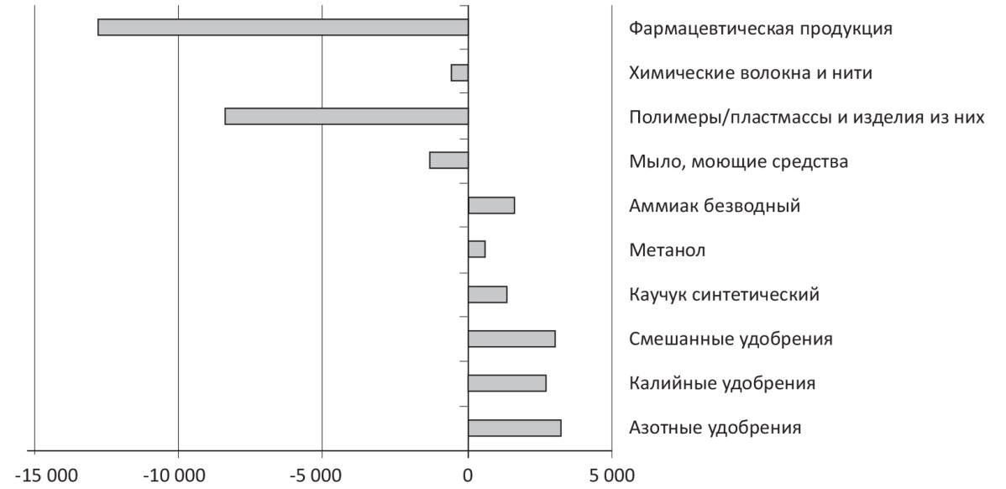
Рисунок 1. Сальдо внешнеторгового баланса по отдельным продуктам
химической промышленности в 2014 году, млн. долл. США [3, с. 33]

Удельный вес продукции химической промышленности в целом в товарной структуре импорта в 2014 году составил 16,8% (в 2013 году – 16,6%). Вместе с тем стоимостный и физический объемы импорта продукции снизились по сравнению с уровнем 2013 года на 7,3 и 5,5% соответственно. Что касается импортных минеральных удобрений, то доля их потребления в общем объеме не превышает 1%. Это свидетельствует о том, что для экспортоориентированной промышленности минеральных удобрений традиционно положительное сальдо торгового баланса.
4. В условиях роста мирового спроса на продукцию растениеводства и животноводства создаются предпосылки для повышения уровня потребления минеральных удобрений.
В результате этих процессов в мире наблюдается ежегодное увеличение мощностей по производству удобрений. В настоящее время российская отрасль минеральных удобрений – одна из лидирующих в мире. По объемам выпуска азотных и калийных удобрений (7,0 и 18,5% от мирового объема в 2014 году) она занимает второе место, а по объемам производства фосфорных удобрений (6,5% от мирового объема) – четвёртое. За 2009–2015 гг. масштабы производства минеральных удобрений увеличились на 36,3% (рис. 2).

Рисунок 2. Объемы производства минеральных удобрений в России*, млн. т (усл. ед.)
* Составлено по: Россия в цифрах. 2015. – С. 259; Ежемесячный краткий доклад Росстата о социально-экономическом положении России. – Режим доступа: http://www.gks.ru/bgd/free/B15_00/Main.htm

В условиях санкций и контрсанкций актуализируются вопросы импортозамещения. В частности, развитие агропромышленного комплекса РФ возможно за счёт интенсификации производства. Успехи в данной отрасли зависят от того, какую роль будут играть производители минеральных удобрений, предоставляя материально-технические ресурсы.
5. Избыток предложения минеральных удобрений и геополитические факторы спровоцировали падение мировых цен на данную продукцию (рис. 3).
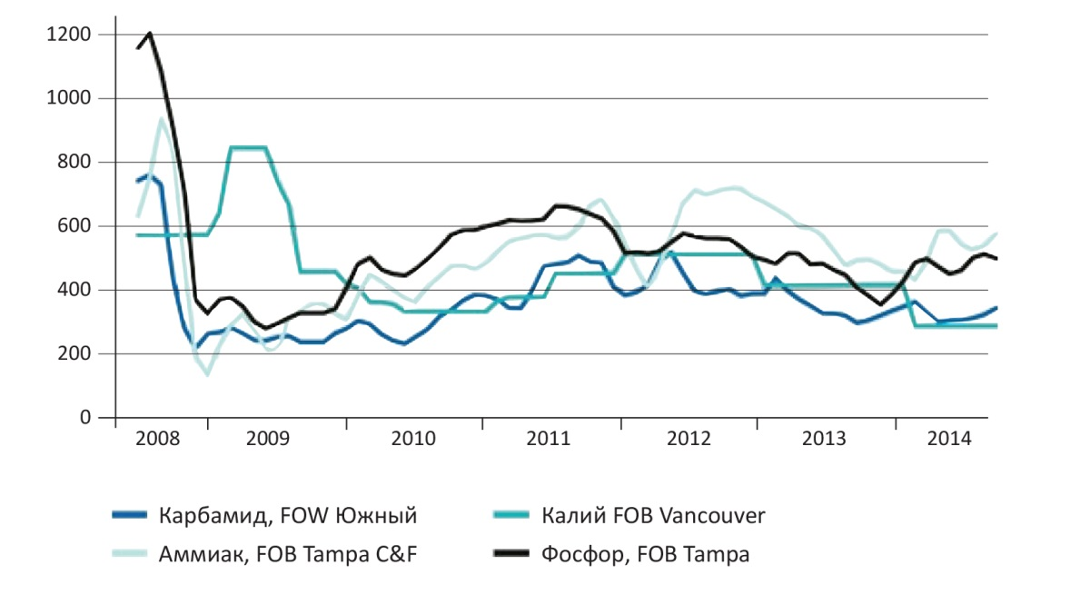
Рисунок 3. Мировые цены на удобрения, долл./т
Источник: расчеты Газпромбанка; [8].

Ценовая динамика на внутреннем рынке была обратной – цены на азотные удобрения повысились на 6,4%, фосфорные – на 9,2%. Зафиксировано снижение цен на калийные удобрения (22,9%; табл. 2).
Таблица 2. Средние цены производителей России на отдельные виды промышленных товаров по виду экономической деятельности «химическое производство», руб./тонну
Вид удобрения, физ. ед. | 2010 г. | 2011 г. | 2012 г. | 2013 г. | 2013 г., в % к
 |  |  |  |  | 2010 г. | 2012 г.
Азотные удобрения | 6926 | 8602 | 7688 | 7366 | 106,4 | 95,8
Фосфорные удобрения | 9500 | 11613 | 11000 | 10375 | 109,2 | 94,3
Калийные удобрения | 6851 | 10221 | 8536 | 5280 | 77,1 | 61,9
Источник: Промышленность России. – 2014. – С. 205-207.

6. Негативная динамика мировых тенденций развития отрасли минеральных удобрений отразилась на финансовых показателях деятельности российских предприятий.
Прибыль от продаж химической отрасли в I полугодии 2015 года составила 280,5 млрд. руб., увеличившись по сравнению с аналогичным периодом 2014 года в 2,5 раза. Это способствовало выходу предприятий из убыточного состояния (-27,1 млрд. руб.) с достижением прибыли 368,8 млрд. руб. В результате рентабельность в целом по отрасли, рассчитанная как отношение прибыли от продаж к выручке, составила в 2015 году 24% (табл. 3).
Таблица 3. Финансовые показатели деятельности предприятий
химической промышленности
Показатель | 2012 г. | 2013 г. | 2014 г. | I пол. 2014 г. | I пол. 2015 г. | 2015 г.  в % к  2014 г.
Химическая промышленность
Сальдированный финансовый  результат (прибыль минус убыток), млн. руб. | 279651 | 145871 | -27130 | х | 368814* | х
Прибыль (убыток) до налогообложения, млрд. руб. | 291,3 | 165,8 | 16,1 | 110,7 | 280,5 | 253,4
Выручка от продаж (за минусом налога на добавленную стоимость, акцизов и иных аналогичных обязательных платежей), млрд. руб. | 1606,9 | 1718,0 | 1806,4 | 926,4 | 1172,4 | 126,6
Рентабельность продаж, % | 18% | 10% | 21% | 12% | 24% | 12 п.п.
Производство минеральных удобрений
Прибыль (убыток) до налогообложения, млрд. руб. | 182,5 | 89,9 | 25,0 | 66,6 | 137,1 | 205,9
Выручка от продаж (за минусом налога на добавленную стоимость, акцизов и иных аналогичных обязательных платежей), млрд. руб. | 519,2 | 542,5 | 501,7 | 271,3 | 369,8 | 136,3
Рентабельность продаж, % | 35% | 17% | 5% | 25% | 37% | 12 п.п.
* В целом за 2015 год.
Составлено по: данные Росстата; [1].

Подчеркнем, что нестабильное финансовое состояние предприятий химической промышленности в 2014 году не повлияло на инвестиционную деятельность предприятий. Судя по данным табл. 4, объем вложений как в целом по отрасли, так и в сегменте производства минеральных удобрений ежегодно увеличивается.
Таблица 4. Инвестиции в основной капитал химического производства
Показатель | 2012 г. | 2013 г. | 2014 г. | 2014 г. | 2015 г. | 2015 г. в % к 2014 г.
Инвестиции в основной капитал химического производства по полному кругу организаций, млрд. руб. | 212,3 | 238,8 | 254,2 | 261,5 | 362,8 | 138,7
Индекс физического объема инвестиций в основной капитал химического производства по полному кругу организаций, % | 124,6 | 102,2 | 100,4 | 101,9 | 102,5 | 100,6
Инвестиции в основной капитал химического производства по крупным и средним организациям, млрд. руб. | 153,4 | 152,8 | 183,2 | 105,2* | 116,7** | 110,9
– в том числе производство минеральных удобрений | 52,7 | 66,8 | 67,9 | 45,5* | 44,0** | 96,7
* За I пол. 2014 г. ** За II пол 2015 г.
Источники: данные Росстата; [3].

Вместе с тем наблюдалось снижение основных показателей занятости в химическом производстве. В 2012–2014 гг. увеличение фонда оплаты труда происходило на фоне сокращения численности работников [7, с. 226]. Аналогичная ситуация и с производством удобрений, которое обеспечивает трудоустройство 15% занятых в химической промышленности в целом
(51,1 тыс. чел.; табл. 5).
Таблица 5. Показатели занятости и оплаты труда в химическом производстве
Показатель | 2012 г. |  | 2013 г. | 2014 г. | I пол. 2014 г. | I пол. 2015 г. | 2015 г. в % к 2014 г.
Химическая промышленность
Фонд начисленной заработной платы по всем работникам, млрд. руб. |  | 127,1 | 140,3 | 152,4 | 74,9 | 81,3 | 108,5
Средняя численность всех работников, тыс. чел. |  | 352,8 | 346,9 | 336,8 | 339,8 | 339,6 | 99,9
Производство минеральных удобрений
Фонд начисленной заработной платы по всем работникам, млрд. руб. | 23,2 |  | 24,9 | 26,2 | 13,0 | 13,8 | 106,2
Средняя численность всех работников, тыс. чел | 57,7 |  | 55,6 | 51,9 | 52,9 | 51,1 | 96,6
Источники: данные Росстата; [2].

Проведенный нами анализ особенностей развития отечественной отрасли минеральных удобрений позволяет сделать вывод о том, что их производство является одним из базовых сегментов химического и в целом промышленного комплекса страны. Состояние и развитие отрасли имеют стратегическое значение как для продовольственной безопасности РФ, так и для развития других отраслей экономики.
Вместе с тем ряд проведенных исследований [4] содержат тезис о постепенной утрате имеющихся и отставанием в формировании новых конкурентных преимуществ. Для устранения негативных факторов органами власти осуществляются государственное регулирование производства минеральных удобрений в рамках управления химической отраслью промышленности РФ, которая относится к ряду стратегических. Стратегия развития химического и нефтехимического комплекса до 2030 года определяет приоритетные направления государственной поддержки отрасли удобрений: поддержка развития производства (инвестиционных проектов) и операционной деятельности системообразующих хозяйствующих субъектов.
Особенностью российского рынка минеральных удобрений является невысокий уровень спроса, покрывающий на сегодняшний день около 30% выпуска. Стимулировать спрос со стороны российского сельского хозяйства будет реализация программ импортозамещения и мероприятий, предусмотренных Государственной программой развития сельского хозяйства на 2013–2020 гг. Среди главных приоритетов дальнейшего развития АПК выделяется сохранение и увеличение почвенного плодородия, что планируется обеспечить в том числе ростом внесения удобрений. В перспективе до 2020 года, при условии реализации поставленных правительством задач, внесение удобрений может увеличиться более чем вдвое – до 80–100 кг на гектар посева против 40 кг в 2014 году. При условии реализации поставленных Правительством задач спрос со стороны АПК в 2020 году может превысить 4 млн. т [3, с. 21].
С учетом описанных тенденций развития спроса на российском рынке минеральных удобрений, а также планов по наращиванию мощностей, можно представить прогноз основных показателей российского рынка минеральных удобрений.
Базовый вариант прогноза на 2016–2018 гг. основан на том, что российские производители сохранят позиции на мировом рынке как за счет реализации мероприятий, направленных на модернизацию производственных мощностей и развитию дистрибуции, так и за счет компенсационных факторов (таких, как ограниченное предложение по причине геополитических факторов и ожидаемые отсрочки по вводу новых мощностей). Также предполагается, что емкость внутреннего рынка будет расти. В этих условиях, в 2016–2018 гг. можно ожидать роста объемов производства с достижением в 2018 году прироста в 8,6% по отношению к уровню 2014 года.
Таблица 6. Прогноз основных показателей российского рынка минеральных удобрений,
млн. тонн (базовый сценарий)
Удобрения в пересчете на 100 % питательных веществ | 2014 г.  факт | 2015 г.  оценка | 2016 г.  прогноз | 2017 г.  прогноз | 2018 г.  прогноз | Изменение 2014–2018 гг., +/-
Производство | 19,6 | 19,5 | 20,3 | 20,8 | 21,3 | 1,7
Экспорт | 14,3 | 14,5 | 14,7 | 14,9 | 15,0 | 0,7
Потребление | 5,3 | 5,0 | 5,6 | 5,9 | 6,1 | 0,8
Доля экспорта в производстве, % | 73 | 74 | 72 | 71 | 71 | -2
Доля импорта в потреблении, % | <1 | <1 | <1 | <1 | <1 | х
Источник: [3, с. 36].

Консервативный вариант прогноза рассматривает развитие российской промышленности минеральных удобрений в условиях более жесткой конкурентной борьбы. Такая ситуация может сложиться в случае низкой динамики цен на сырьевую конъюнктуру (природный газ, являющейся основным сырьем для производства данного вида товара), а также минимальных количеств отсроченных вводов новых мощностей (восстановление баланса спроса и предложения на мировом рынке можно ожидать в период 2018–2019 гг.). В сложных экономических условиях также вероятно снижение потенциала роста внутреннего рынка.
Таблица 7. Прогноз основных показателей российского рынка минеральных удобрений,
млн. тонн (консервативный сценарий)
Удобрения в пересчете на 100 % питательных веществ | 2014 г.  факт | 2015 г.  оценка | 2016 г.  прогноз | 2017 г.  прогноз | 2018 г.  прогноз | Изменение 2014–2018 гг., +/-
Производство | 19,6 | 19,5 | 19,9 | 20,0 | 20,5 | 0,9
Экспорт | 14,3 | 14,5 | 14,3 | 14,2 | 14,6 | 0,3
Потребление | 5,3 | 5,0 | 5,6 | 5,8 | 5,9 | 0,6
Доля экспорта в производстве, % | 73 | 74 | 72 | 71 | 71 | -2
Доля импорта в потреблении, % | <1 | <1 | <1 | <1 | <1 | х
Источник: [3, с. 48].

Таким образом, государственная политика в сфере агропромышленного комплекса является ключевым фактором, определяющим спрос на минеральные удобрения на внутреннем рынке. Ранее одним из важнейших инструментов поддержки АПК в области обеспечения удобрениями были субсидии. После вступления России в ВТО произошли существенные изменения в инструментах поддержки российских сельхозпроизводителей и механизмах регулирования рынка: цена на удобрения должна была сравняться с минимальной экспортной ценой (рассчитывается поквартально) [3, с. 52]. А субсидии, предоставляемые АПК на приобретение удобрений были заменены единой погектарной выплатой.
Следовательно, развитие внутреннего рынка минеральных удобрений будет зависеть в первую очередь от решений Минпромторга, Минсельхоза, ФАС, Госдумы, федеральных органов власти и отраслевых союзов по решению вопросов ценообразования. При этом ограниченная емкость внутреннего рынка и определяет экспортную ориентацию российских производителей минеральных удобрений.
Подводя итог, стоит отметить, что дальнейшее развитие отрасли минеральных удобрений зависит как от активизации процессов импортозамещения в условиях санкций и антисанкций, роста внутреннего спроса, так и от сохранения отечественными производителями устойчивых позиций на мировом рынке.

Литература
1. Анализ сырьевых рынков. Минеральные удобрения [Электронный ресурс]. – Режим доступа: http://smart-lab.ru/blog/219863.php
2. Барабанов, А. Социальная ответственность бизнеса и развитие территорий / А. Барабанов, Е. Разгулина // Проблемы теории и практики управления. – 2013. – № 5. – C. 73-81.
3. Волкова, А.В. Рынок минеральных удобрений / А.В. Волкова // Национальный исследовательский институт. Высшая школа экономики. – 2015. – 67 с.
4. Данилов-Данильян, В.И. Отрасль минеральных удобрений: посткризисное развитие [Электронный ресурс] // Российская газета. Федеральный выпуск. – №5251 (172). – Режим доступа: http://www.rg.ru/2010/08/05/mineraly.html
5. Копытова, Е.Д. Деятельность предприятий-производителей минеральных удобрений в экономике России / Е.Д. Копытова // Известия ВУЗов. Серия «Экономика, финансы и управление производством». – 2016. – № 01(27). – С. 52-61.
6. Особенности формирования и развития конкурентоспособных производств химической промышленности России (на примере производства минеральных удобрений) [Электронный ресурс]. – Режим доступа: http://www.e-rej.ru/Articles/2011/Vorobyev.pdf
7. Разгулина, Е.Д. Оценка влияния крупнейших предприятий на социально-экономическое развитие территорий / Е.Д. Разгулина // Экономические и социальные перемены: факты, тенденции, прогноз. – 2014. – № 3 (33). – С. 223-234.
8. Чернышев, А. Предложение опережает спрос [Электронный ресурс] / А. Чернышев // Официальный сайт Центра экономического прогнозирования Газпромбанка. – Режим доступа: http://rbcdaily.ru/addition/article/562949992658986
9. Эффективность химизации народного хозяйства [Текст]: монография / Н.Н. Баранов, Л.С. Брагина, А.Н. Васильев, Д.А. Герасименко, Л.И. Кошкин, И.Е. Кричевский, И.В. Рахлин, И.Н. Рейтман, Э.С. Савинский, Н.А. Сидорова, Л.П. Соболь, Н.С. Фомина; под ред. д-ра экон. наук Э. С. Савинского. – М.: Химия, 1997 . – 220 с.

Копытова Екатерина Дмитриевна (РФ, г. Вологда) – кандидат экономических наук, младший научный сотрудник, Институт социально-экономического развития территорий РАН, ekaterina-razgylina@yandex.ru

Kopytova Ekaterina Dmitrievna

MODERN STATE, PROBLEMS AND PROSPECTS OF DEVELOPMENT OF RUSSIAN CHEMICAL INDUSTRY

Annotation: In this work the analysis of one of the basic chemical industries – mineral fertilizers. Presents a forecast of basic indicators of development of this sector. It is concluded that it is necessary to stimulate domestic demand through the support of agricultural producers.

Key words: chemical industry, fertilizers, region, development authorities.

Kopytova Ekaterina Dmitrievna (Russian Federation, Vologda) – Ph.D. in Economics, junior scientific associate, Institute of Socio-Economic Development of Territories of the RAS, ekaterina-razgylina@yandex.ru

References
1. Analysis of commodity markets. Mineral fertilizers [Electronic resource]. – Mode of access: http://smart-lab.ru/blog/219863.php
2. Barabanov, A. the Social responsibility of business and development of the territories / A. Barabanov, E. Razgulina // problems of the theory and practice of management. – 2013. – №. 5. – C. 73-81.
3. Volkov, A.V. the Market of mineral fertilizers / A. Volkov // national research Institute. Higher school of Economics. – 2015. – 67 p.
4. Danilov-Danilyan, V. I. fertilizer Industry: post-crisis development [Electronic resource] // Russian newspaper. The Federal issue. №. 5251 (172). – Mode of access: http://www.rg.ru/2010/08/05/mineraly.html
5. Kopytova, E.D. Activities of enterprises-producers of mineral fertilizers in the Russian economy / E.D. Kopytova // Izvestiya vuzov. Series "Economics, Finance and production management". – 2016. – № 01(27). – P. 52-61.
6. Features of formation and development of competitive industries the chemical industry in Russia (on the example of production of mineral fertilizers) [Electronic resource]. – Mode of access: http://www.e-rej.ru/Articles/2011/Vorobyev.pdf
7. Razgulina, E.D. assessment of the impact of the largest companies on the socio-economic development of territories / E.D. Razgulina // Economic and social changes: facts, trends, forecast. – 2014. – № 3 (33). – P. 223-234.
8. Chernyshev, A. supply [Electronic resource] / A. Tchernyshev // the Official website of the Center for economic forecasting of Gazprombank. – Mode of access: http://rbcdaily.ru/addition/article/562949992658986
9. The effectiveness of chemicalization of the national economy [Text]: monograph / N. N. Baranov, L. S. Bragin, A. N. Vasilyev, D. A., Gerasimenko, L. I. Koshkin, I. E. Krichevsky, V. I. Rakhlin, I. N. Reitman, E. S. Savinsky And N.. Sidorova, L. P. Sable, N. With. Fomina; under the editorship of Dr. Econ. Sciences E. S. Savinsky. – M.: Chemistry, 1997 . 220 p.

